AKTIVITA: Školský experiment
Názov: Vyrobme si lupu
Predmet: Fyzika | Základná škola | Ročník: 8
Tematický celok: Svetlo
Téma: Ohyb svetla
Forma výučba: skupinová
Cieľ:
Žiaci sa oboznámia s ohybom svetla na prekážke a spoznajú možnosti jeho využitia v praxi.
Úvodná motivácia pre žiaka:
V úvode je vhodné so žiakmi rozdiskutovať ich skúsenosti s lupou. Z čoho je vyrobená, na čo slúži, ako je možné, že dokáže zväčšiť skúmaný objekt a podobne.
____________________________________________
V súčasnosti sú informácie na obaloch výrobkov veľmi dôležité, najmä ak sa zaujímame o zloženie výrobku. Avšak, častokrát narazíme na problém, že písmenká sú veľmi malé, nikto nie je v okolí, aby nám pomohol informácie prečítať a o lupe môžeme len snívať. Nevadí! Vieme si pomôcť a lupu si vyrobíme z materiálu, ktorý nájdeme bežne doma.
Pomôcky:
Plastová nádoba od masla alebo jogurtu (prípadne papierový / plastový pohár na nápoje), nožnice (ostrý nôž), priehľadná potravinárska fólia, gumička, pravítko, fixka, papier, voda.
Postup:
Do dna plastovej nádoby vyrežeme otvor veľký približne 6 cm. Z fólie vystrihneme kruh s priemerom o niekoľko centimetrov väčším ako je priemer hrdla plastovej nádoby. Fóliu položíme cez horný okraj plastovej nádoby. Tesne pod hranou plastovej nádoby upevníme fóliu gumičkou. Jemne zatlačíme doprostred fólie, aby sa jej prehnutím vytvorila plytká jamka. Na plochu fólie nalejeme vodu tak, aby sa hladina dotýkala okrajov plastovej nádoby. Uprostred fólie by mala byť hĺbka vody maximálne 1 až 2 cm.
Na papier nakreslíme obrázok alebo napíšeme napr. číslicu, ktorej výšku zmeriame pravítkom. Obrázok vložíme pod otvor v dne plastovej nádoby. Pri pohľade cez fóliu plnú vody uvidíme obrázok väčší. Môžeme sa presvedčiť o jeho veľkosti priložením pravítka tesne nad hladinu vody. Ak začneme vzďaľovať "vodnú šošovku z téglika" od obrázka, javí sa nám vzdialený obrázok ako zväčšený a hore nohami.

Vysvetlenie:
Lupa je spojná optická šošovka. Na optických šošovkách sa láme svetlo. Preto zobrazované predmety vidíme zväčšenie alebo zmenšenie, vzpriamené alebo obrátené, skutočné alebo neskutočné. Ako lupa môže fungovať každá spojka. Musí byť však dodržaná podmienka umiestnenia telesa bližšie k spojke, než je ohnisko spojky. Fólia s vodou vytvára spojnú šošovku.
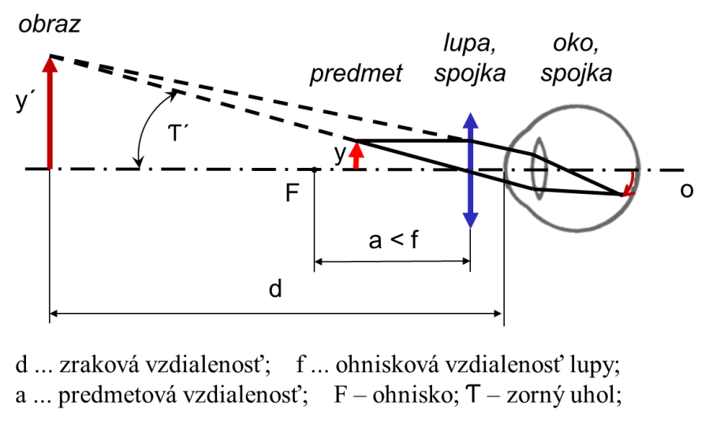
Obr. 1 Zobrazenie predmetu spojnou šošovkou (lupou)

Ak sa pozeráme cez takto umiestnenú fóliu na rôzne predmety, vidíme ich zväčšené, priame a zdanlivé, len ak je predmetová vzdialenosť menšia než vzdialenosť ohnisková. Ak je predmetová vzdialenosť väčšia ako ohnisková a menšie ako dvojnásobok ohniskovej vzdialenosti, vidíme predmety ako zväčšené, prevrátené a reálne. Ak je predmetová vzdialenosť rovná ohniskovej vzdialenosti, vidíme predmety ako rovnako veľké, prevrátené a reálne. Všetko je dôsledok zákona lomu svetla.
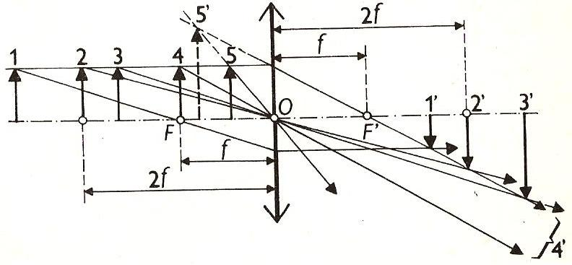
Obr. 2 Zobrazenie predmetov v rôznej vzdialenosti od spojnej šošovky
Zdroj: https://oskole.detiamy.sk/clanok/zobrazovanie-sosovkami/2

Didaktické rozpracovanie:
Vzhľadom na jednoduchosť experimentu ho môže každý žiak realizovať sám. Každý žiak si donesie Potrebné pomôcky, prípadne už vyrobenú provizórnu lupu podľa vopred známeho návodu. Na začiatku učiteľ žiakom zadá úlohu, čo majú skúmať a následne formulovať vlastné vysvetlenie.
Po realizácii experimentu žiaci odprezentujú výsledky svojho pozorovania a prípadné vysvetlenie pozorovaného javu. Po spoločnej diskusii vyslovia (za asistencie učiteľa) záver experimentu a jeho vysvetlenie.
Skúsenosti a odporúčania:
Pri príprave lupy je potrebné klásť dôraz na precízne dodržanie návodu na výrobu lupy, aby boli očakávané výsledky zobrazovania uspokojivé.
Vypracoval: Miriam Spodniaková Pfefferová, Katedra fyziky FPV UMB v Banskej Bystrici

